OVERORDNET GENNEMGANG AF LOOPON

Dette er en overordnet gennemgang af Loopon og de funktioner, der kan benyttes i systemet. Denne gennemgang ser derfor blot på de overordnede moduler og deres funktioner. Ønsker man yderligere viden om modulerne og de tilhørende funktioner, så kan disse findes på vores hjemmeside.
HVORDAN

HOME
Når Loopon åbnes, starter man under modulet ’HOME’. Her kan man se de fire hovedemner: IN STAY MESSAGES, FEEDBACK, RESULTS BENCHMARK samt ACTIVITY BENCHMARK.
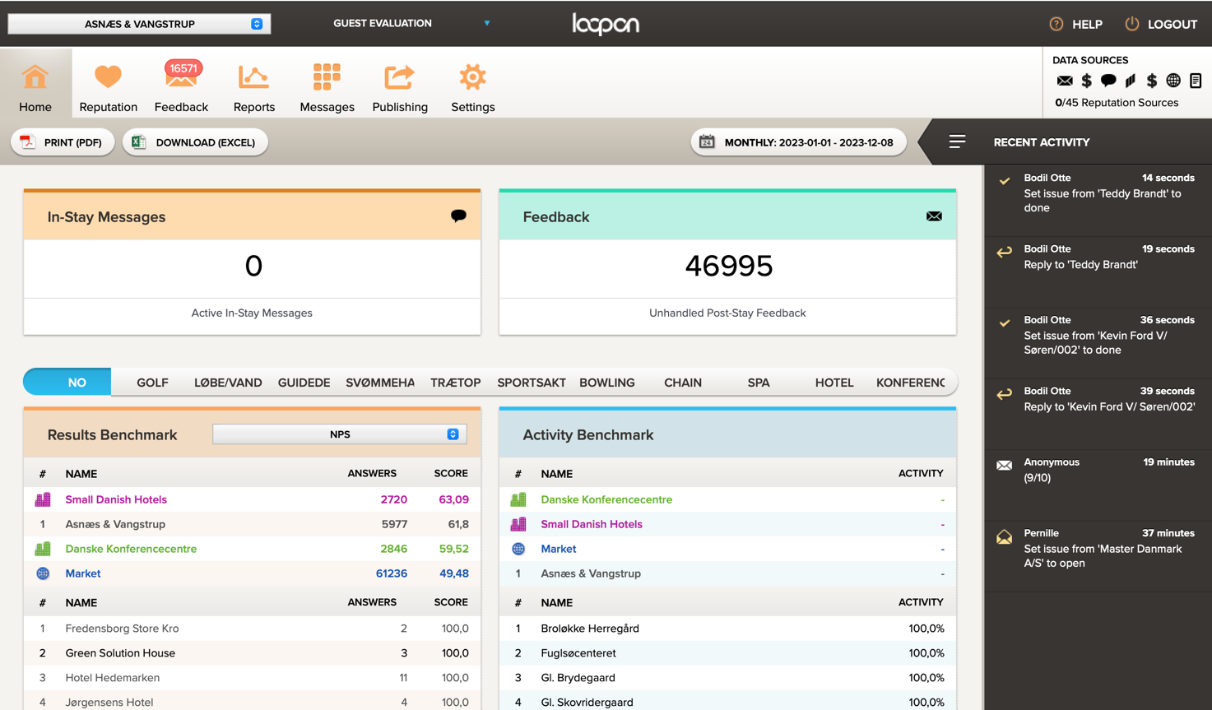
Under disse fire emner kan man se modtaget beskeder samt de benchmark, der er udvalgt. Benchmark udvælges i menuen ’NPS’ til højre for ’RESULTS BENCHMARK’. Menuen ser ud som på nedenstående billede.
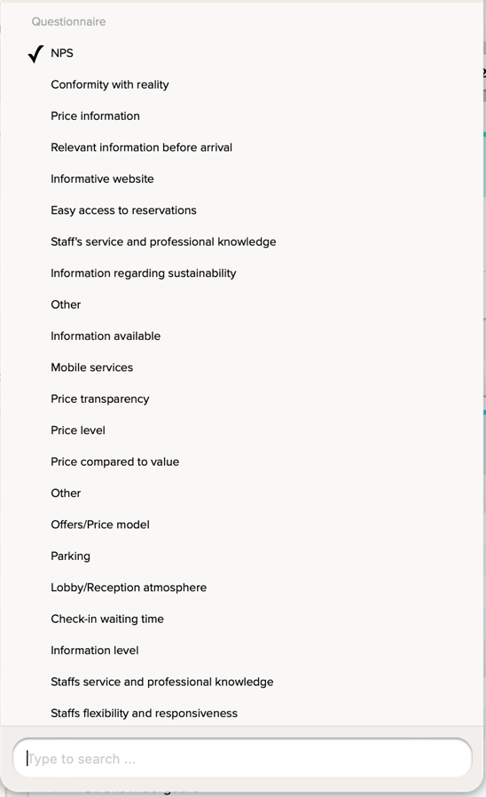
Ruller man længere ned på siden, kan man til venstre (NPS: HISTORIC DATA) se udviklingen for NPS’en eller det kontaktpunkt, der er valgt i ovenstående menu. I dette tilfælde har man valgt at kigge på udviklingen i NPS’en pr. måned. Tidsperioden er valgt oppe i højre hjørne på hjemmesiden. Se eventuelt videoen eller læs PDF’en ’Skift tidsperiode’, der ligger vores hjemmeside.
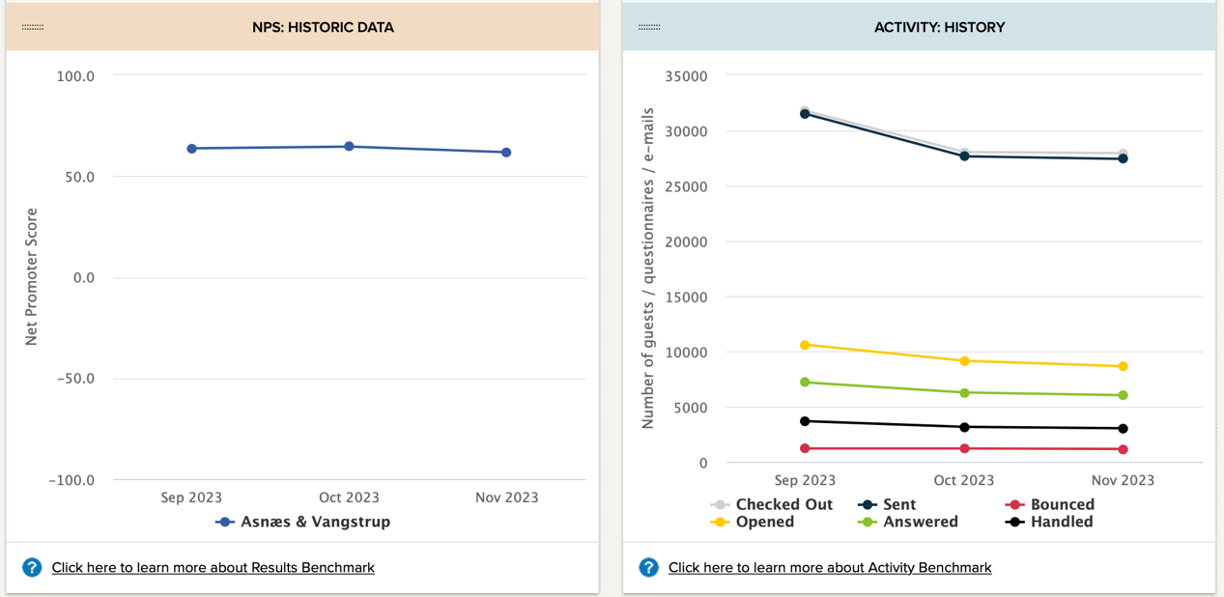
Til højre (ACTIVITY: HISTORY) kan man aflæse flere forskellige grafer. Man kan eksempelvis aflæse, hvor mange spørgeskemaer, der er sendt ud i en given periode, samt hvor mange af dem, der er besvaret. Der er i dette tilfælde tale om henholdsvis den øverste sorte og grønne graf.
REPUTATION
Under dette modul kan man finde og aflæse information fra eksterne aktører.
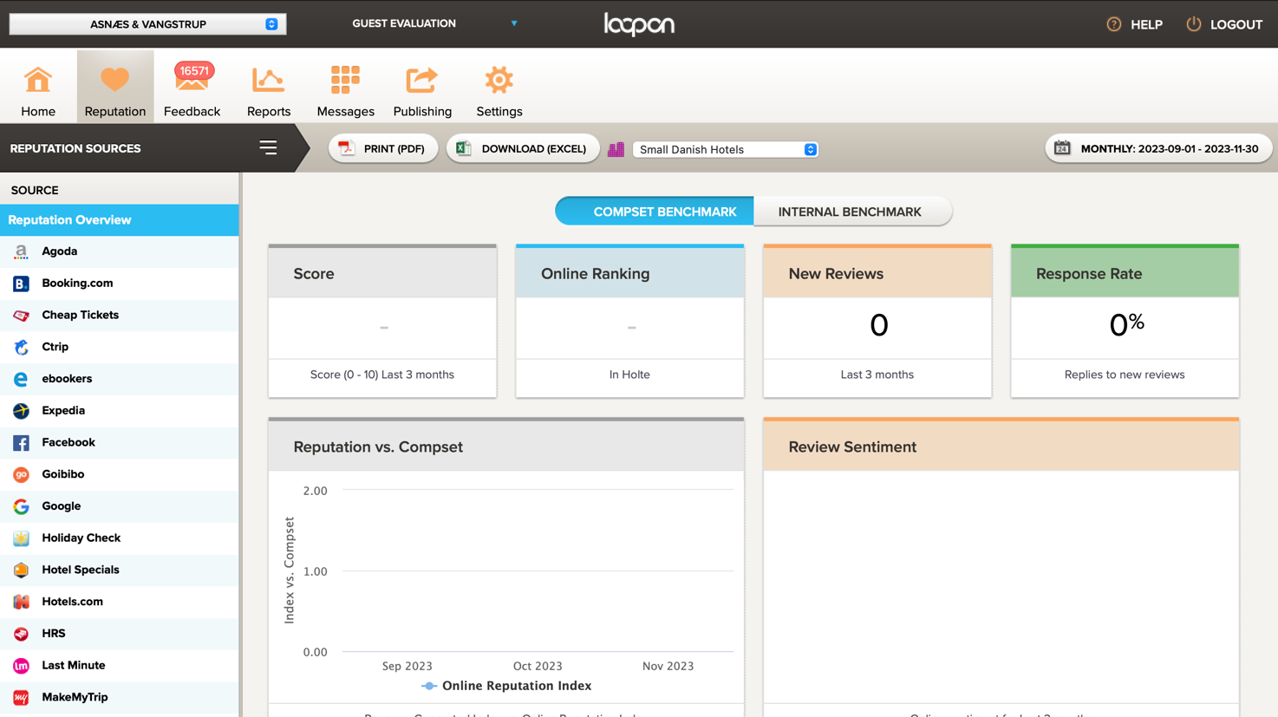
Man kan eksempelvis se en sammenligning mellem den pågældende virksomhed og andre virksomheder i branchen. Der er derudover også en grafisk opstilling af gæsternes udsagn om virksomheden, der er baseret på data fra eksterne sider. Det kan eksempelvis se således ud:
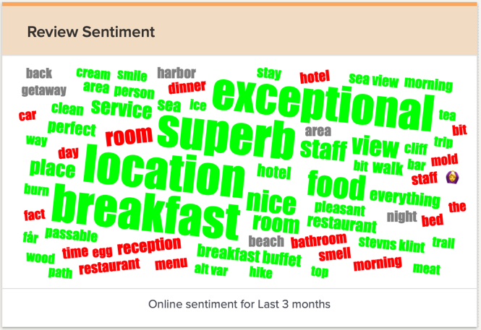
FEEDBACK
Under ’FEEDBACK’ er det muligt at kommunikere med vores gæster. Der kan både kommunikeres med gæsterne via Loopon og eksterne sider. I venstre side kan man se gæstebesvarelserne. Trykker man på en besked, vil den komme frem, og nu kan man eksempelvis besvare den.

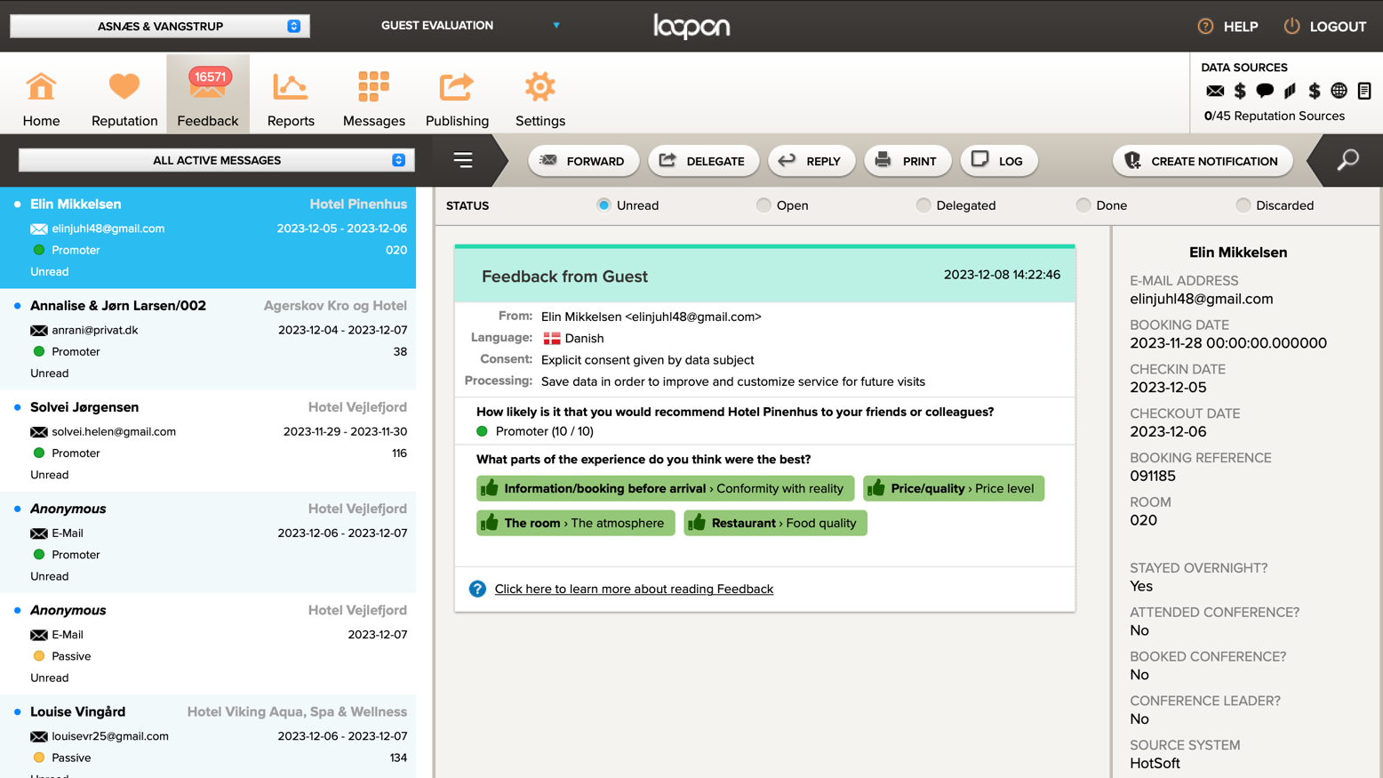
REPORTS
Under ’REPORTS’ kan vi eksempelvis hente vores NPS-rapporter.
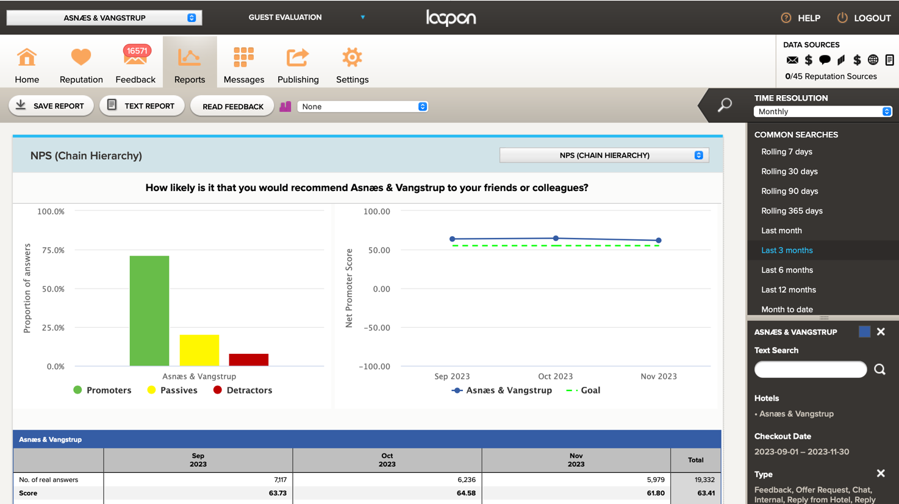
MESSAGES
I modulet ’MESSAGES’ kan vi chatte med vores gæster.
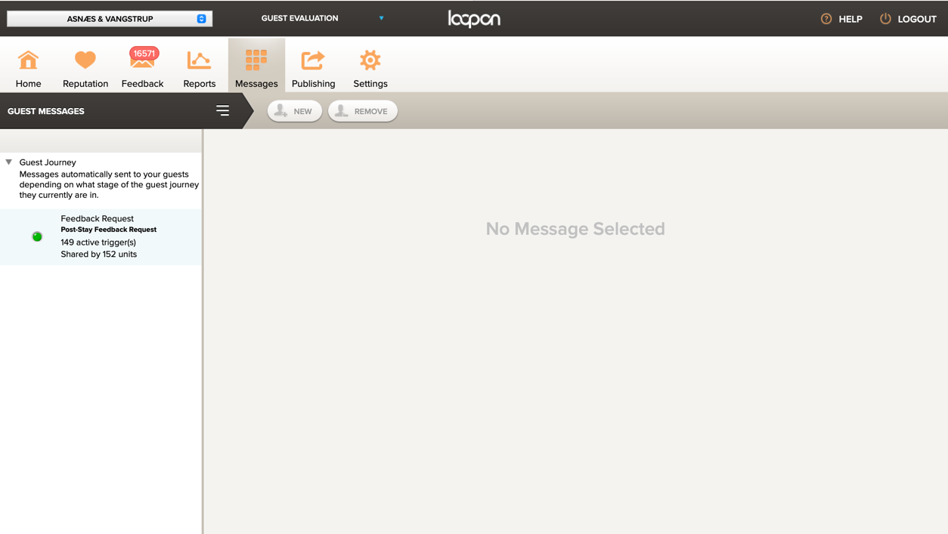
PUBLISHING
Under ’PUBLISHING’ kan man benytte flere metoder til at indsamle og udsende spørgeskemaer.
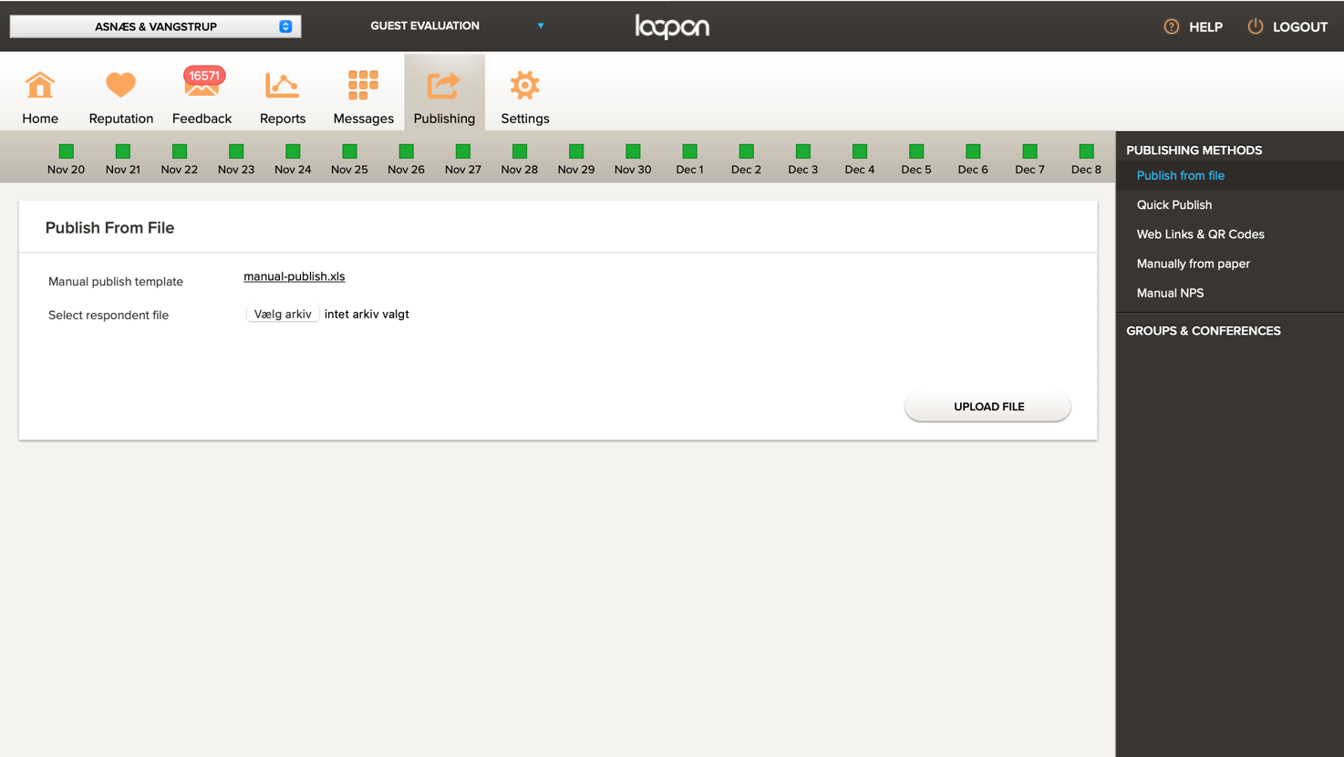
SETTINGS
I fanen ’SETTINGS’ kan man eksempelvis oprette nye brugere.
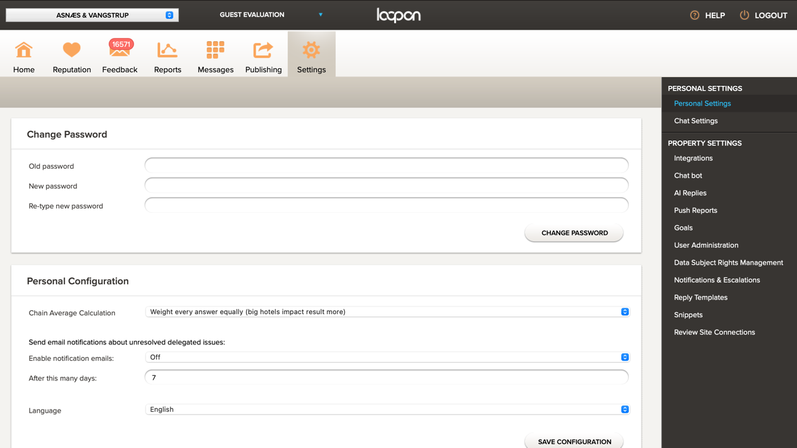
SPØRGSMÅL

Har du yderlige spørgsmål, er du velkommen til at kontakte AsnæsVangstrup på telefon 7023 4808 eller mail analyse@asnaes-vangstrup.dk

